附圖1：系爭專利主要圖式（我國第M445644號「風扇及其扇框」新型專利案）
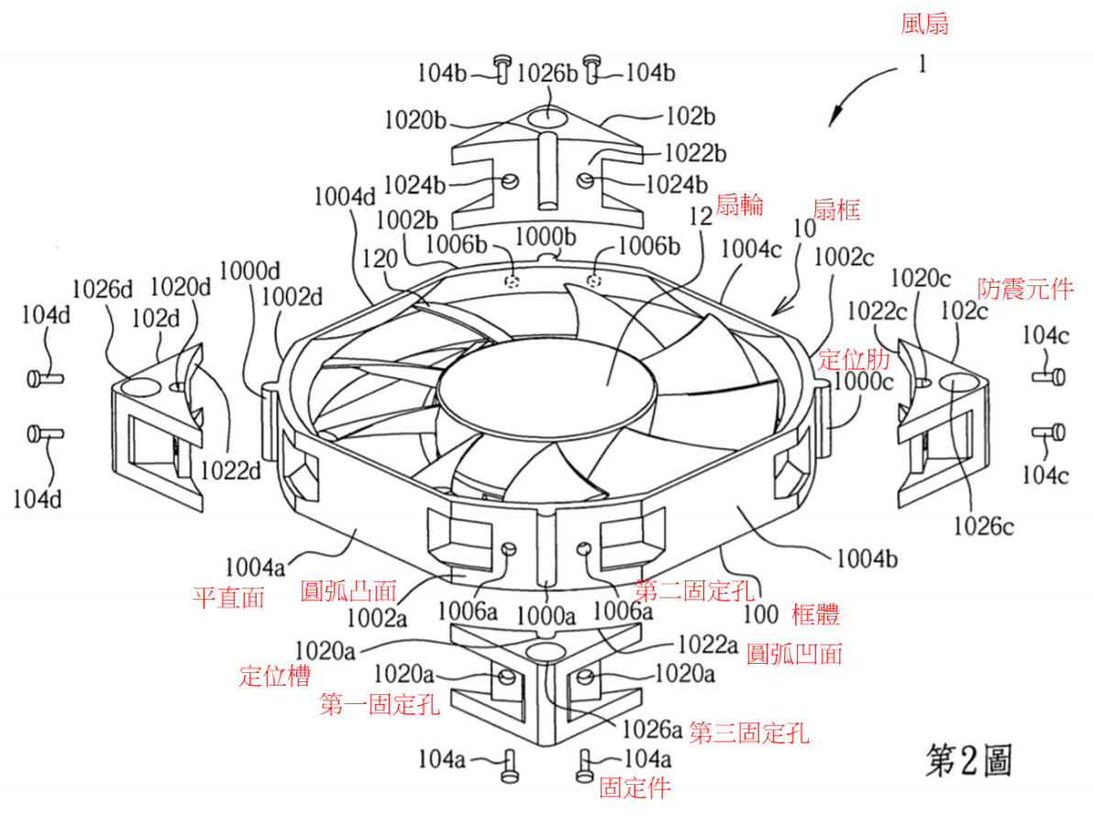

附圖2：證據1主要圖式（98年4月21日公告之我國第M355308號「風扇之防震結構」專利案）
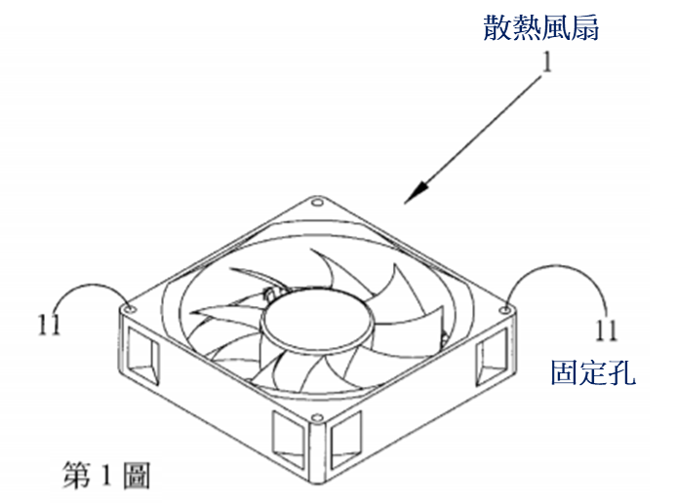

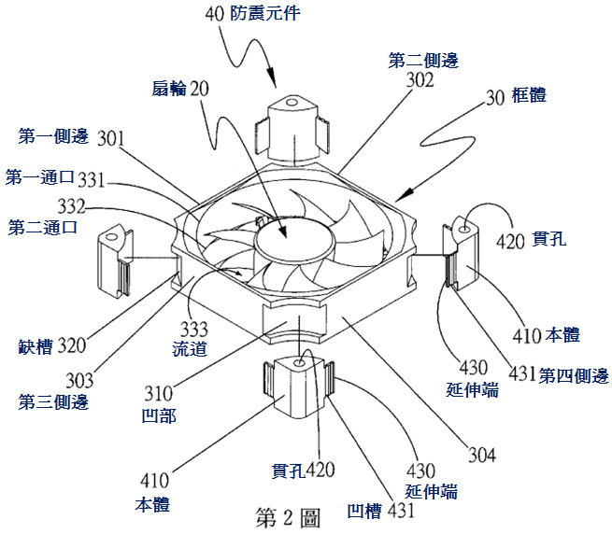
附圖3：證據3主要圖式（100年8月1日公告之我國第M408924號「防震風扇結構」專利案）
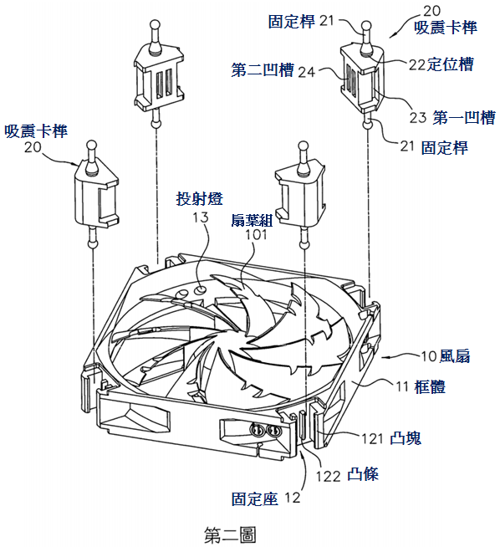
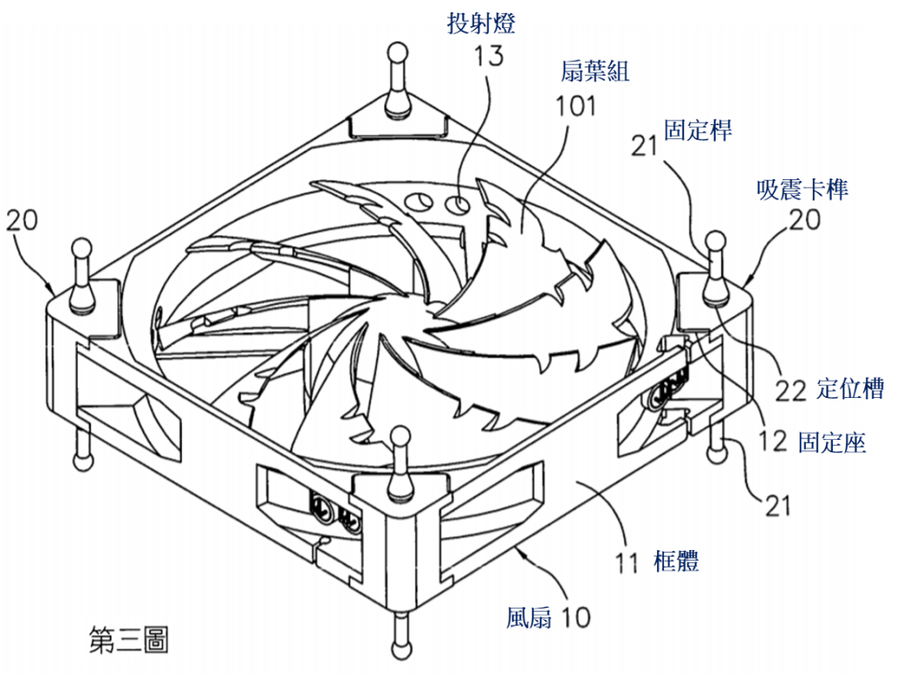
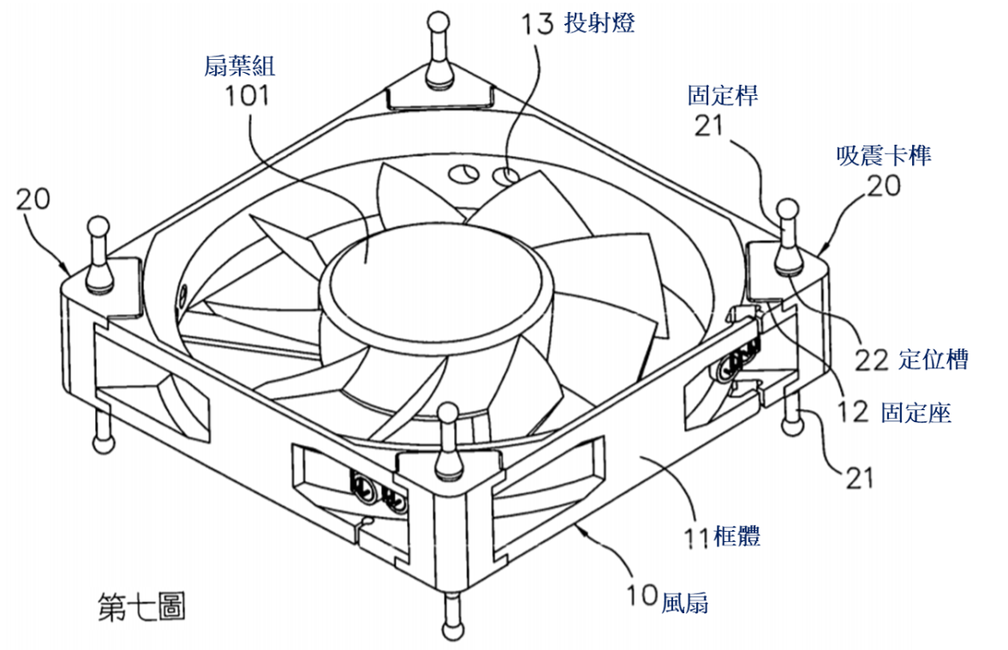
附圖4：證據4主要圖式（99年8月1日公告之我國第I328082號「低噪音風扇及其扇框」專利案）


